数据库课程实验报告-SQL

基本信息
姓名：李中欢
专业：计算机技术
学号：2017Z8009061078
年级：一年级
院系：人工智能技术学院
E-mail：jianin45@sina.com

1. 实验目的
学会使用查询代价分析工具，并能够针对某个复杂的SQL语句分析各运算的代价。

2. 实验内容和步骤
本实验选择两个表如下：
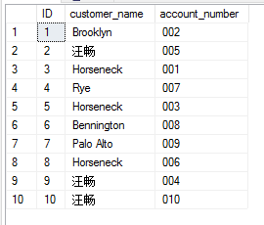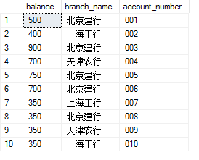
查询汪畅在北京建行里的存款。
方法一:
1. 查询depositor表中含有汪畅的存款信息，查询account表中含有北京建行的存款
信息;
2. 利用两个表的account_name属性连接，得到汪畅在北京建行里的存款。 查询语句如下:
use bank
go
select b.customer_name,a.branch_name,a.balance
from (select * from dbo.account where dbo.account.branch_name='北京建行') as a,
(select dbo.depositor.account_number,dbo.depositor.customer_name from dbo.depositor where dbo.depositor.customer_name='汪畅') as b where a.account_number=b.account_number

方法二:
1. 利用 account_name 属性连接两个表到一个表中;
2. 通过属性值“汪畅”和“北京建行”查询1中所得到的表，得到汪畅在北京建行里的存款。
查询语句如下:
use bank
go
select a.customer_name,a.branch_name,a.balance
from (select dbo.depositor.customer_name,dbo.account.branch_name,dbo.account.balance from dbo.account,dbo.depositor where dbo.account.account_number=dbo.depositor.account_number) as a
where a.customer_name='汪畅' and a.branch_name='北京建行'

3. 实验结果及结论
（1）实验结果
得到的结果如下：

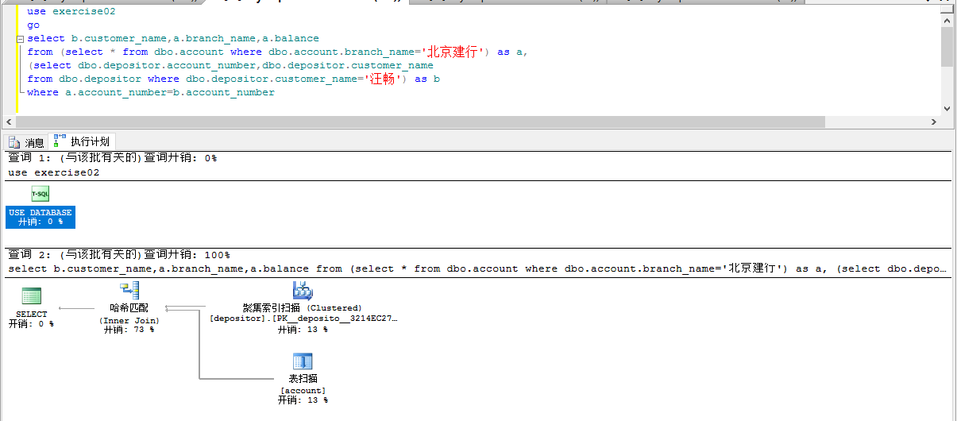

方法一
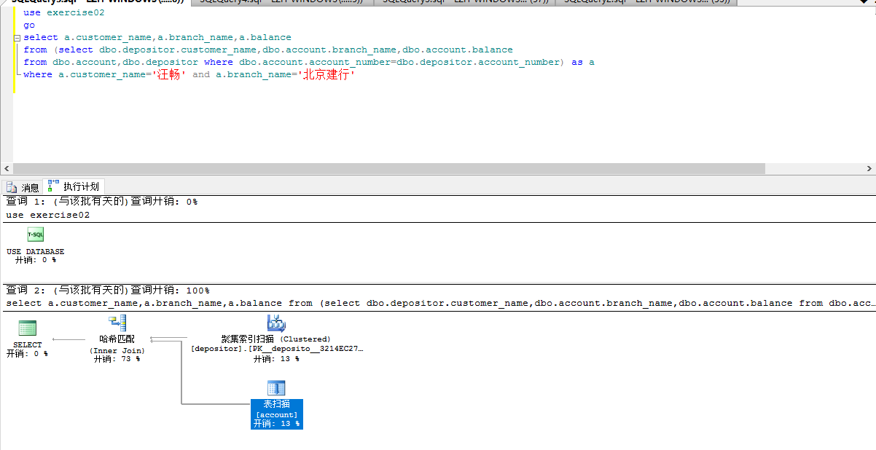
方法二

其中，select的参数值如下：
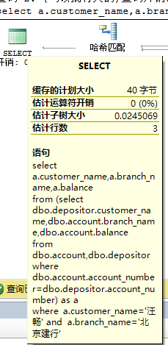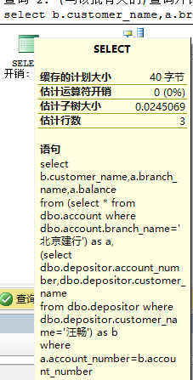

各种开销如下所示：
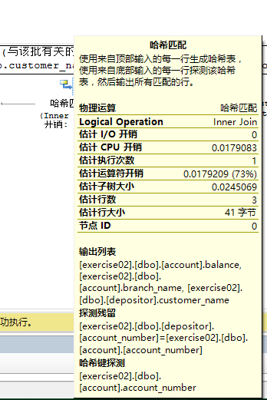

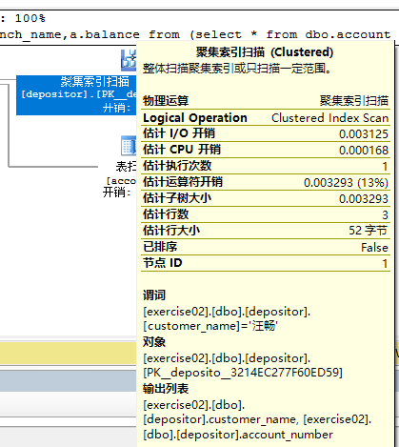

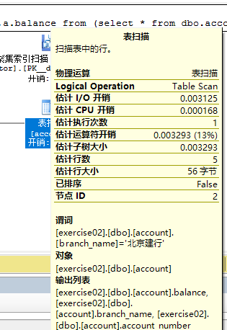

从表中可以看出，哈希匹配的开销要远远高于扫描的开销；

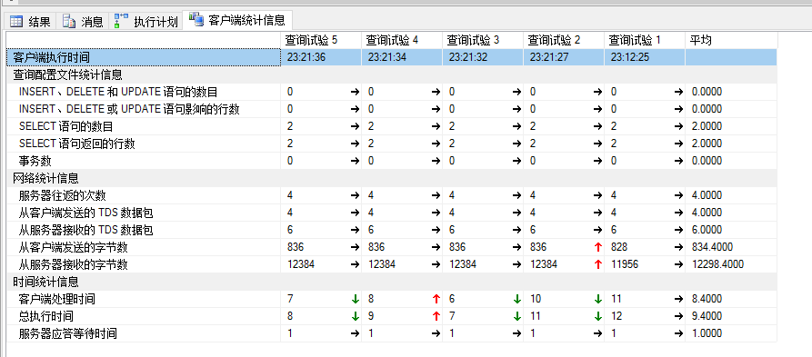
通过进行复杂语句修改，得出每次统计信息结果，通过比较我们可以看出修改的实际效果。

（2）实验结论
利用SQL2008的查询代价分析工具，可看到查询的各种运算的开销以及不同的查询实验的各统计信息，为查询优化提供了依据。

